Решавање линеарних једначина
1. Решење једначине 2х + 8 = 14 је
4 6 ни једно од понуђених 11 3
2. Решење једначине -х + 2 = -4 + 2х је
1 ни једно од понуђених 2 -2 0
3. Решење једначине (15 - 3у) + (4у - 2) = 15 је
5 3 15 2 -2
ништа од понуђеног
4. Која од наведених једначина има решење 3?
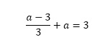
а
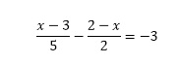
в
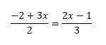
б
5. Решење једначине 3(х+2) - (5-2х) = 4 - (5х+3) је
ништа од наведеног 5 0 -2 -1
6. Решење једначине 8(х-2) - х(3+(-5)) = 6 је
1,5 0 2,2 -2,2 ништа од понуђеног -1,5
7. Која од наведених једначина нема решење?
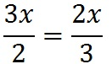
а
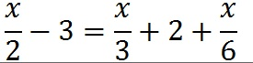
в
